软件与微电子学院

嵌入式系

综合实践设计文档

项目名称： 会话式交互智能家居（2018届综合实践）



小 组： 2018级HPECL小组

日 期： 2019年6月6日

1 方案概述 3
1.1 系统架构概览 3
1.2 系统主要流程 3
2 语音部分 5
2.1输入方向（语音识别） 6
2.1.1 语音识别 6
2.1.2 语义理解（unit） 7
2.2 输出方向（语音合成） 7
2.3 语音识别api简介 8
2.4 语音识别延迟优化 9
3 FlaskAPI的主要功能 10
3.1 FlaskAPI设计方案 10
3.2 FlaskAPI功能介绍 10
3.3 Flask API规范 10
3.4 Flask API调用实例 11
4 设备控制 12
4.1 设备控制方案设计 12
4.2 设备控制 12
4.2.1 设备控制方案及设备选型 12
4.2.2 树莓派串口控制外设 13
4.3 仿真节点 15
4.3.1 设备状态指示 15
4.3.2 温度显示 15
4.3.3 异常状态警告 16
5 WebUI 17
5.1 总体设计方案 17
5.2 控制策略 17
5.2.1 后台数据库和语音模块的集成交互 17
5.2.2 后台数据库和网管节点模块的集成交互 20
5.2.3 后台数据库和网页前端的集成交互 22
参考文献 23
附件 24
系统代码目录树 24

1 方案概述

1.1 系统架构概览
本文研究对象是嵌入式智能环境监控和设备控制系统，智能家居这个议题已经讨论了许久，在这方面也有许多的应用与产品，但至今仍无法普及于生活之中，主要是因为各家厂商间没有一个通用的标准，并且难以兼容现有的设备，以及操作的复杂性，故我们目标为运用现阶段较成熟且广泛应用的技术来设计与实现会话式交互智能家居系统。系统架构图如下：
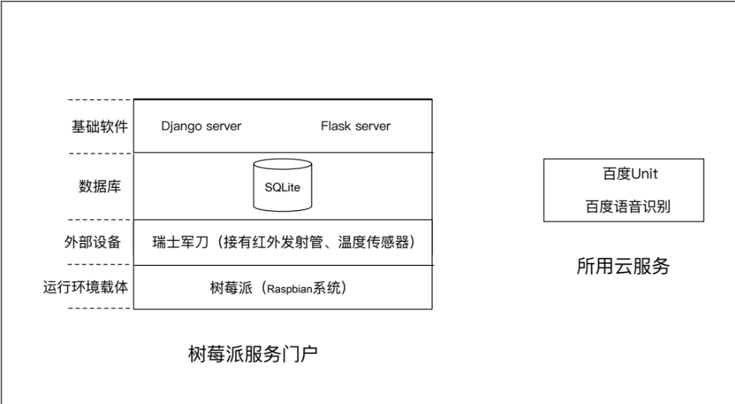
图1-1 系统架构图
系统架构图包含了SQLite3数据库、Django Web应用、Flask API 应用、以及所使用的云服务技术（百度Unit和百度语音识别服务）等。树莓派所连接的外部设备有瑞士军刀，瑞士军刀外接有温度传感器和红外发射管。温度传感器用以接收环境的温度，红外发射管用以控制家用电器。

1.2 系统主要流程
本系统可以分别通过语音和Web端来控制智能家居系统。主要原理为通过调用百度UNINT实现语音语义的理解，生成设备控制命令。然后通过树莓派控制红外模块发射红外控制信号。或者通过web手动控制家电设备，另外，设置智能模式，根据当前环境数据，自动启动相应的设备。系统的主流流程图如下：

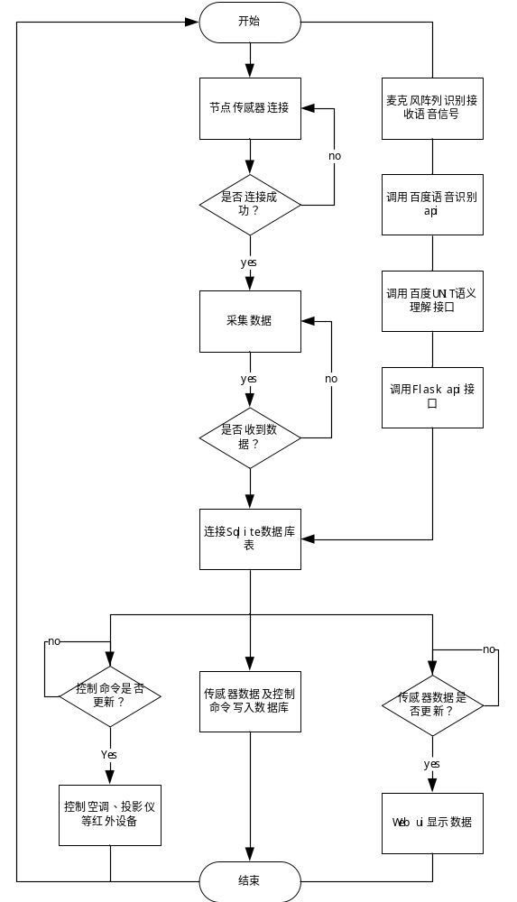

图1-2 系统主流程图

2 语音部分
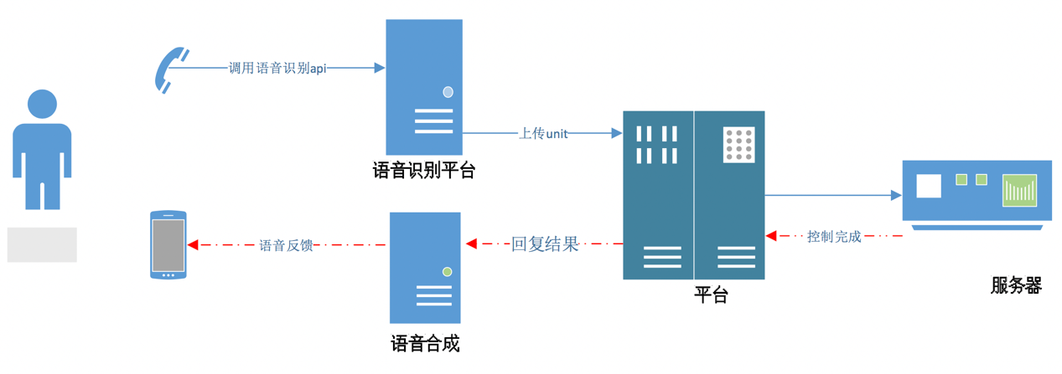
会话式交互智能家居系统主要是通过语音命令+web来实现调度和控制，其中语音指令是系统的输入源，也是系统最主要、最常用的输入信号。系统采用语音信号作为家居调度和控制策略的输入源，通过解析语音信号获知用户意图，进而实现控制，系统完成控制操作后，返回控制结果，并通过智能语音形式反馈给用户。从系统运行流程来看，语音部分整体包括语音识别和语音合成两个主要环节，每条语音指令通过输入、输出两个部分与用户进行会话式交互。
图2-1 语音输入部分架构图
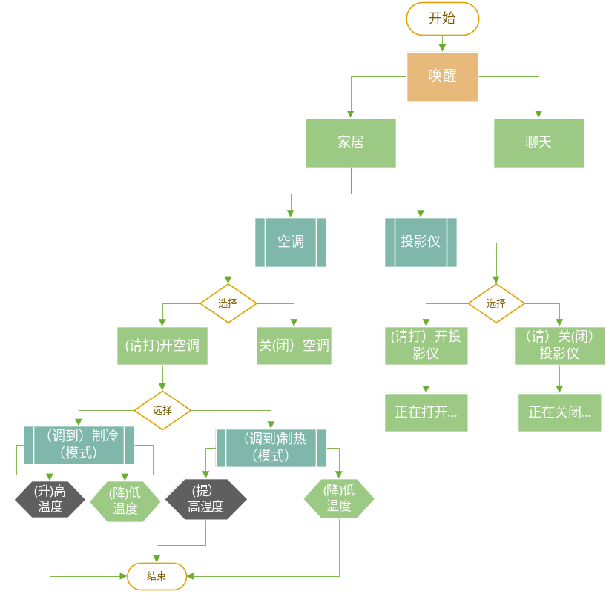
图2-2 呼叫流程图

2.1输入方向（语音识别）
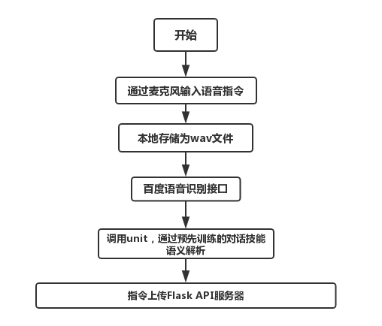
当用户想对家居系统进行调度时，通过麦克风阵列录入语音指令，语音输入部分主要完成语音识别和语义理解两个任务。首先，通过解析输入的语音信号，获得用户指令的文本信息。这一部分主要采用百度语音识别接口，可以识别60s以内的长语音信息，准确率超过90%，在室内安静空间内准确率超过95%。输入过程的流程图表示如下：
图2-3 输入流程图

2.1.1 语音识别
在这个模块中，语音识别调用了百度语音识别平台的接口，百度语音识别为开发者提供业界优质且免费的语音服务，通过场景识别优化，为车载导航，智能家居和社交聊天等行业提供语音解决方案，语音识别支持中文，英文识别，方言支持粤语，四川话，准确率达到90%以上，可以让沟通交流更加准确快捷。
百度语音识别通过 REST API 的方式给开发者提供一个通用的 HTTP 接口，上传需要完整的录音文件，录音文件时长不超过60s，格式支持：pcm（不压缩）、wav（不压缩，pcm编码）、amr（压缩格式），为了更高的识别率和更快的识别速度，官方推荐pcm 采样率 ：16000 固定值，且编码：16bit 位深的单声道。百度服务端会将非pcm格式，转为pcm格式，因此使用wav、amr会有额外的转换耗时。

2.1.2 语义理解（unit）
1）训练unit技能
百度理解与交互技术平台（UNIT），开放了百度多年积累的自然语言理解与交互技术、深度学习、大数据等核心能力，帮助开发者大幅降低对话系统研发门槛，可以精确适配业务需求，训练对话系统。
训练unit技能首先需要的考虑的是：怎么构建交互更加自然的技能。初步打算控制的智能家居有灯和空调。对于灯的交互设计比较简单，只用包含灯的开关。对于空调的交互设计则比较复杂，主要包含：开关、温度调节、模式调节、风速控制、定时设置等。由于unit2.0推出了对话模板的新功能，应尽量避免少使用unit1.0的对话样本集功能。否则，容易出现“把空调打开”在样本集中，unit能够识别意图，“空调打开”不在样本集中，unit不能识别意图。一字之差，效果却完全不同，使交互体验非常的差。而最新的对话模板功能，则能够完全避免类似的问题。
2）调用unit技能
调用unit的技能，最后确定使用python2.7实现。根据百度官方文档介绍，只要能够对百度unit发出http请求的任何平台任何操作系统都能调用unit。目前在windows和Linux操作系统下测试发现都能够实现。根据百度官方给出的参考文档和源码,在进行了细微调整后，已经能够成功调用unit技能，源码上传到了github仓库。代码中关键的几个点：首先是需要从unit平台的技能发布页面中，获取到API Key和Secret Key。将源码中的Key改为我们自己训练技能的Key,然后获取到技能对应的Token（源码中需要手动获取，通过修改源码，已经能够实现自动根据Key获取Token）。结合语音识别部分，就能实现完整的语音模块所有功能：用户发出命令，将语音识别为文本，利用文本调用unit识别出意图，最后返回json格式的意图，解析json为python 列表形式传给其他模块。

2.2 输出方向（语音合成）
经过预训练的unit会话技能可以根据输入的指令识别用户意图，同时返回相对应的回复语。等控制命令完成后，通过解析unit完成返回的json值，调用百度语音合成接口，将结果反馈以语音形式反馈到用户，通过与用户会话式的语音交互，实现更自然的沟通。
输出方向的流程图如下：
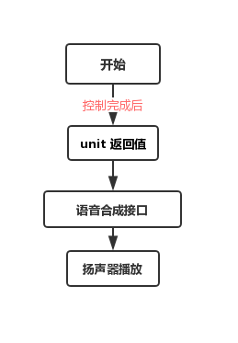
图2-3 语音合成图

2.3 语音识别api简介
百度语音识别通过 REST API 的方式给开发者提供一个通用的 HTTP 接口。 上传需要完整的录音文件，录音文件时长不超过60s。
适用范围：任意操作系统，任意编程语言，只要可以对百度语音服务器发起http请求的，均可以使用该语音识别接口，但浏览器由于无法跨域请求百度语音服务器的域名，因此无法使用本接口。
语音格式： pcm（不压缩）、wav（不压缩，pcm编码）、amr（压缩格式）。推荐pcm 采样率 ：16000 固定值。 编码：16bit 位深的单声道。
如果百度服务端会将非pcm格式，转为pcm格式，因此使用wav、amr会有额外的转换耗时。
调用流程：
1.使用appKey secretKey 访问https://openapi.baidu.com 换取 token，使用语音识别及合成REST API 需要获取 Access Token。Access Token 是用户身份验证和授权的凭证，语音识别采用的是Client Credentials授权方式，即采用应用公钥（Api Key）、密钥获Access Token，适用于任何带server类型应用，通过此授权方式获取Access Token仅可访问平台授权类的接口。
2.使用Client Credentials获取Access Token需要应用在其服务端发送请求（推荐用POST方法）到百度OAuth2.0授权服务“ https://openapi.baidu.com/oauth/2.0/token ”地址上，并带上以下参数：
grant_type：必须参数，固定为“client_credentials”；
client_id：必须参数，应用的 API Key；
client_secret：必须参数，应用的 Secret Key;
响应数据包如下所示，其中 “access_token” 字段即为请求 REST API 所需的令牌, 默认情况下，Access Token 有效期为一个月，开发者需要对 Access Token的有效性进行判断，如果Access Token过期可以重新获取。
3.选择一种HTTP POST 请求格式
4.填写你的参数。

2.4 语音识别延迟优化
1.语音采样使用16k采样率，录音文件以pcm格式本地保存，录音程序默认的wav格式可以使用工具本地转为pcm格式上传
2.为保证上传速率和识别率，语音命令长度保留在10s内，最长不超过20s。
3.采用专用的麦克风阵列录制语音，使用前应保持网络通畅。

3 FlaskAPI的主要功能

3.1 FlaskAPI设计方案
Flask是一个使用 Python 编写的轻量级 Web 应用框架。我们在这里使用Flask框架编写一个API应用，用来处理unit识别出的意图和词槽。
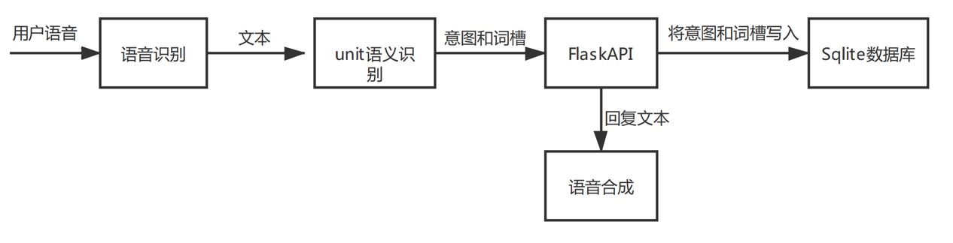
这个Flask API的主要功能如下图：

图3-1 FlaskAPI设计方案

3.2 FlaskAPI功能介绍
FlaskAPI的主要功能是将语音部分接入系统，使得用户可以通过语音来控制家用设备，使用方法是将意图和词槽作为参数，调用FlaskAPI接口，该接口会将传来的意图和词槽写入Sqlite数据库，同时会针对意图和词槽返回相应的的回复文本。功能总结如下：
功能1：针对意图和词槽返回相应的的回复文本
功能2：将传来的意图和词槽写入Sqlite数据库

3.3 Flask API规范
接口名：callback
请求方式：GET/POST
参数 | 变量名 | 类型 | 说明
意图 | intent | string | 此处的意图是调用unit时返回的意图
词槽 | slots | string | 此处的词槽是调用unit时返回的词槽
返回结果说明：
参数 | 变量名 | 类型 | 说明
结果 | status | string | 调用接口执行状态:  successful 表示调用成功；  failed 表示调用失败
回复消息 | res | string | 若status= successful，返回正常回复消息；  若status=failed，返回failed！

3.4 Flask API调用实例
如下是调用Flask API的实例，可以使用post请求，将意图和词槽作为参数，然后发送http请求，需要注意的是调用的连接中IP地址需要改成Flask 服务器的真实IP。
调用代码如下：
######################## 调用flask_API ############################
intent = 'AC_OPEN'
slots = 'open'
url = 'http://172.20.10.3:5000/unit/callback'
data = {'intent': intent, 'slots': slots}
req = requests.post(url, data)
print(req.text)

返回结果如下：
{"status": "successful!", "intent": "AC_OPEN", "slots": "open"}

4 设备控制

4.1 设备控制方案设计
设备控制整体方案为：arduino采集传感器数据并利用mqtt发布，树莓派订阅传感器数据，并做出控制决策，然后利用串口控制红外模块发射相关的控制指令控制相应的设备。
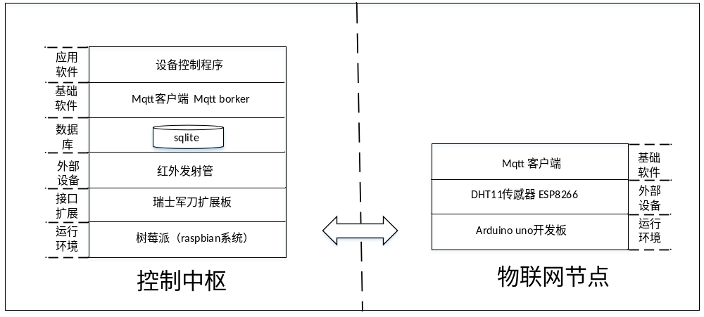图4-1 设备控制架构图

4.2 设备控制

4.2.1 设备控制方案及设备选型
由于arduino内部资源限制，运行mqtt订阅客户端的时候，需要消耗大量的资源，程序运行极不稳定，导致接受数据异常，因此拟采用如下方案：采用arduino采集传感器数据，通过mqtt发布温湿度等环境数据，树莓派订阅环境数据，并作为空调、投影仪等设备的控制器。
表4-1 树莓派个各型号参数
型号 | A型 | A+型 | B型 | B+型 | 2代B型 | 3代B型 | 3代B+型
CPU | ARM  1176JZF-S核心（ARM11系列）  700MHz |  |  |  | ARM Cortex-A7 900MHz | ARM  Cortex-A53  1.2GHz | ARM  Cortex-A53
GPU | Broadcom VideoCrore IV，OpenGL ES 2.0,1080p 30 h.264/MPEG-4 AVC高清解码器
内存 | 256 MB |  | 512MB |  | 1GB
板载存储 | SD/MMC/SDIO卡插槽 | MicroSD卡插槽 | SD/ MMC  /SDIO卡插槽 | MicroSD卡插槽
网络接口 | 无 |  | 10/100以太网接口 |  |  | 10/100以太网接口  802.11nWireless LAN  Bluetooth 4.1  BLE | 千兆以太网
额定功率 | 300mAH  (1.5W) | 200mAH  (1W) | 700mAH  (3.5W) | 600mAH  (3.0W) | 800mAH  (4.0W)
电源输入 | 5V，通过MicroUSB或GPIO头
表4-2 Arduino 各型号参数
 | Duemilanove | Mini | Nano | UNO R3 | MEGA2560 | Due
MCU | ATmega168/328 |  |  | ATmega328 | ATmega2560 | AT91SAM3X8E
工作电压 | 5v |  |  |  |  | 3.3v
数字I/O | 14 |  |  |  | 54
PWM | 6 |  |  |  | 15 | 12
模拟输入I/O | 6 | 8 |  | 6 | 16 | 12
SRAM | 1KB/2KB |  |  | 2KB | 8KB | 96KB
EEPROM | 512bytes/1KB |  |  | 1KB | 4KB | -
Flash | 16KB/32KB |  |  | 32KB | 256KB | 512KB
时钟频率 | 16MHz |  |  |  |  | 84MHz

4.2.2 树莓派串口控制外设
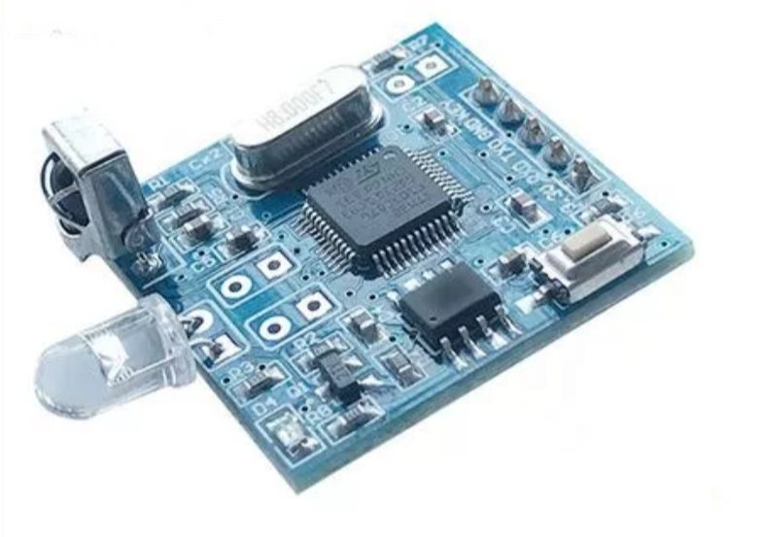
空调、投影仪等设备通过红外信号进行控制，在此选择树莓派通过串口控制红外发射管进行相应控制码的收发。红外发射模块如下所示，将该模块与树莓派串口rxd/txd交叉连接，即可进行红外信号的收发操作。经测试，红外发射模块，发射距离6-8米左右最佳，由于空调一般位于较高位置，因而红外模块45度左右对准空调等设备最佳。
图4-2 红外发射模块图
树莓派只有一个实际可以利用的串口ttyAMA0，默认作为串口终端调试使用，因而串口不能正常使用，如要正常使用串口则需要修改树莓派设置，下面将修改有关设置，重新启用串口。
修改配置文件：
sudo nano /boot/cmdline.txt
删掉配置文件里面的 console=serial1,115200 和 kgdboc=serial1,115200 ，执行如下命令进入树莓派配置
Sudo nano /boot/config.txt
找到如下配置语句使能串口，如果没有，可添加在文件末尾添加下面的命令：enable_uart=1。关闭串口终端调试功能。
执行如下命令进入设置界面：
sudo raspi-config
选择 Interfacing Options ->Serial ->no -> yes 关闭串口调试功能, 打开串口。
通过树莓派串口控制空调:
执行如下命令安装python的串口库：sudo apt-get install python-serial。
将红外指令以十六进制的形式发出，红外发射模块将会将该编码转化为空调可以接受的形式。程序如下：
if row[0]== 'AC_OPEN' and row[1] == '':
print("打开空调")
for i in range(len(ac_open)):
send(ac_open[i]) #发送红外编码
elif row[0]== 'AC_CLOSE' and row[1] == '':
print('关闭空调')
for i in range(len(ac_close)):
send(ac_close[i])
空调控制测试效果：
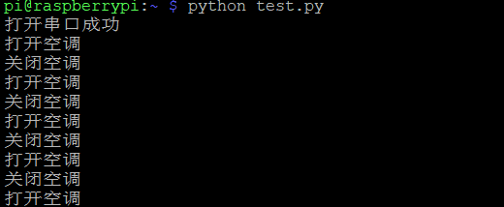
图 4-3空调调试效果图

4.3 仿真节点
仿真节点工分为如下几种工作模式：空调工作状态指示灯，空调工作模式指示灯，投影仪指示灯，系统异常时蜂鸣器报警，温度实时显示等。

4.3.1 设备状态指示
瑞士军刀扩展板上面的LED灯用于指示系统设备的工作状态。如图所示，空调打开时点亮从右向左第一盏灯LED0，空调关闭时，关闭LED0。空调处于制冷模式时，打开从右向左第二盏灯LED1，否则，关闭LED。
执行：SAKS.ledrow.off_for_index(0) 点亮空调状态指示灯。
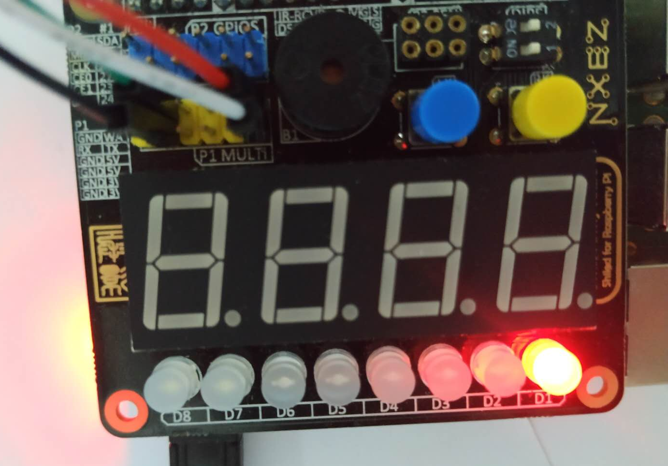

图4-4 空调状态指示灯工作示意图

4.3.2 温度显示
树莓派从利用ds18b20温度传感器采集温度数据，并实时显示在数码管上面。显示效果见图4-5。
温度采集程序如下：
#温度显示
temp = SAKS.ds18b20.temperature
SAKS.digital_display.show(("%.2f" % temp).replace(' ','#'))

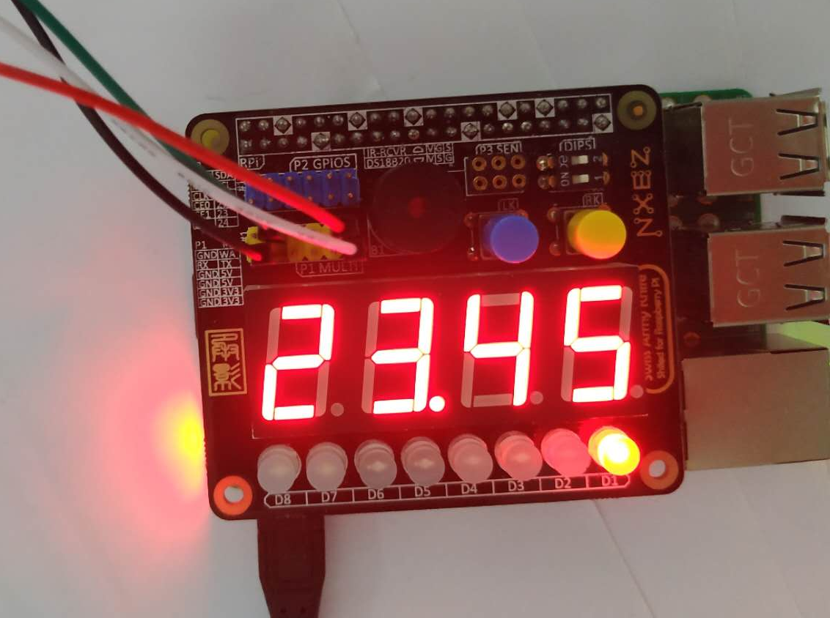
图4-5 温度实时显示效果图

4.3.3 异常状态警告
当用户使用语音发出设备控制命令，语音处理产生错误，将写数据库myhome_commands表中写入“INTENT_ERROR”命令未，根据此命令将使蜂鸣器响0.05s。

elif row[0]== 'INTENT_ERROR' and row[1] == '':
print('INTENT ERROR')
# 蜂鸣器警告
beep(0.05)

5 WebUI

5.1 总体设计方案
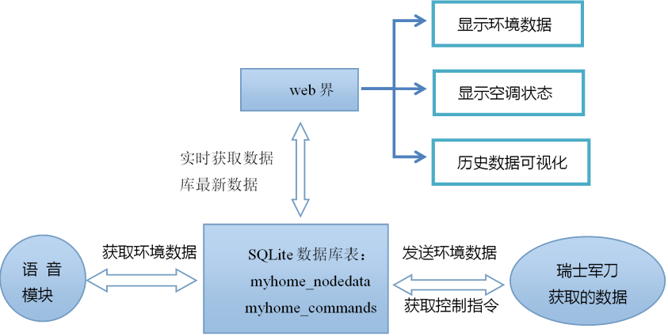
首先在树莓派上搭建Django Web开发框架，建立后台数据库db.sqlite。语音模块将发送控制命令到数据库的myhone_commands表中，并可从数据库的myhome_nodedata表中获取节点数据和状态；网关节点将节点数据传输到数据库的myhome_nodedata表中，并从myhone_commands表中获取控制指令去控制相应的节点；Web前端界面将实时获取后台数据库的数据，并呈现相应的状态和数据，还利用Highchart技术将历史数据做相应处理可视化到界面。以下是系统设计方案框图：
图5-1 Web设计方案图

5.2 控制策略

5.2.1 后台数据库和语音模块的集成交互
（1）和语音模块部分的负责人进行数据库表的定义：
获取控制指令

表 5-1 语音指令定义说明
Intent | Slots | 代码中表示
AC1_COMMOD_SELECT | 制冷；制热；送风；自动；除湿 | 0,1,2,3,4
AC1_OC_CLOSE | 关 | close
AC1_OC_OPEN | 开 | open
AC1_SLEEP_CLOSE | 关 | close
AC1_SLEEP_OPEN | 开 | open
AC1_SMARTMOD_SELECT | 平衡；环保；极致 | 0,1,2
AC1_TEMP_DOWN | 降低 | lower
AC1_TEMP_TO | 16度；17度；18度；...30度 | 16,17,18...30
AC1_TEMP_UP | 升高 | higher
AC1_TIMER_CLOSE | 关 | close
AC1_TIMER_SET | 开；半小时；一小时；一个半小时；两小时；两个半小时；三小时 | 0.5,1,1.5,2,2.5,3
AC1_WSPEED_DOWN | 降低 | lower
AC1_WSPEED_TO | 高；中；低；自动 | 0,1,2,3
AC1_WSPEED_UP | 升高 | higher
ROOM1_ENV_INFO_QUERY | 温度；湿度；声音；光照；二氧化碳 | 0,1,2,3,4

（2）在myhome下的models.py中编辑生成语音控制的数据表myhome_commands。代码如下：
class Commands(models.Model):
intent = models.TextField(max_length = 64)
slots = models.TextField(max_length = 64)
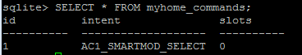
（3）将控制指令的状态在网页显示
网页显示该控制命令的状态有三个部分： 普通模式（制冷、制热、送风、除湿、自动）、智能模式（环保模式、平衡模式、极致模式）、空调状态（开启、关闭、睡眠、定时、风速、温度调节）。
当数据表已经建立之后，进入myhome下的views.py中import models，通过以下方式，可以将数据和前端网页连接。代码如下：
def index(request):
commands = models.Commands.objects.get(pk=1)
return render(request, 'myhome/index.html', {'commands': commands })
前端界面步骤是进入index.html到相应位置，利用以下方式对可迭代的数据进行迭代获取，代码如下：
{% for item in data%} <p>{{ item }}</p> {% endfor %}
该方法可以传递各种数据类型，包括list，dict等等。而且除了 {% for %} 以外还可以进行if判断，大小比较等等。例如，本项目中的智能模式的前后台数据传递：
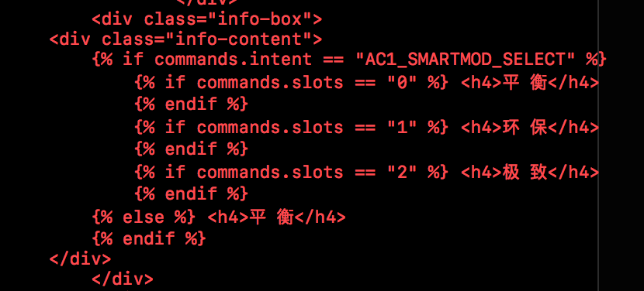

5.2.2 后台数据库和网管节点模块的集成交互
（1）各个节点数据说明：
1) 温度(AM2321: 电阻式传感器)
单位: °C
精度: +/-0.5°C(25°C环境下)
测温范围: -40 ~ +80°C
最小刻度: 0.1°C
公式: temperature /= 100.0
2) 湿度
单位: RH
精度: +/-3%RH(25°C环境下, 10 ~ 90%RH)
测量范围: 0 ~ 99.9%RH
最小刻度: 0.1%RH
公式: humidity /= 100.0
3) 光照
输出: 0~5V模拟信号
单位: LX(勒克斯)
公式: Rsensor = 1.0 * (1023 - light) / light * 10
light = -10.1 * Rsensor + 1010.1
4) 噪声
单位: Hz
输出: 0～5V
测量频率范围: 100Hz～4000Hz
测量范围: 45～120dB
公式: noise = 45 + 20 * math.log10(noise)
5) 空气质量
单位: ppm
输出：0~5V模拟信号i
量程：1-100ppm
灵敏度: 0.15-0.45ppm
公式: co2_simulation = 0.17 * (co2_simulation * (5.0 / 1024.0)) - 0.1
6) co2_binarization: none
（2）在myhome下的models.py中编辑生成语音控制的数据表myhome_nodedata。代码如下：
class Nodedata(models.Model):
time = models.TextField(max_length = 64)
localshortaddr = models.TextField(max_length = 64)
gateway_id = models.TextField(max_length = 64)
slaveId = models.TextField(max_length = 64)
humidity = models.IntegerField(default = 0)
temperature = models.IntegerField(default = 0)
light = models.IntegerField(default = 0)
noise = models.IntegerField(default = 0)
co2_simulation = models.IntegerField(default = 0)
co2_binarization = models.IntegerField(default = 0)

（3）将节点数据实时在网页显示
当数据表已经建立之后，进入myhome下的views.py中import models，通过以下方式，可以将数据和前端网页连接。代码如下：
def index(request):
nodedata = models.Nodedata.objects.order_by('-id')[0]
return render(request, 'myhome/index.html', { 'nodedata': nodedata})
在前端界面index.html文件中可直接使用对象以及对象的“.”操作，代码截图如下：
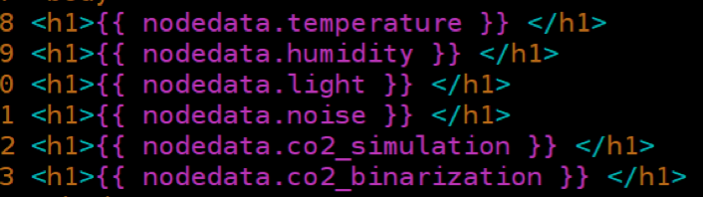

5.2.3 后台数据库和网页前端的集成交互
（1）添加html文件：
在myhome 应用的根目录下创建名叫Templates的目录，并同时在该目录下创建myhome目录。最后将网页设计的html文件添加到该目录下。
（2）添加静态文件
将static静态文件夹移到myhome 应用的根目录下。再去修改根目录下的设置的路径即可。
（3）将后台数据显示在网页上
找到前端显示数据的接口位置，将后台数据通过前面两个数据表在views.py中的设置展现的网页上，以便网页可以获取数据库中最新的节点数据和控制命令控制的状态。
（4）前端实时更新后台数据
该项目中，采用的是通过调用jQuery JavaScript库实现局部刷新的方式进行。这种方式可以只刷新部分界面，一旦我们纳入我们的页面的jQuery库，我们只需要1行的JavaScript得到它的工作：
<script src="/js/jquery-1.3.2.min.js"type="text/javascript"></script>
所以我们只要我们的页面放入这个小的JS代码片段，刷新里面的内容ID标签的一切。现在我们要刷新的是主页的节点数据和空调状态的实时显示，所以在index.html文件下，加入以下代码，并在相应的显示界面前面加上对应的ID标签。代码如下：
<script language="JavaScript" type="text/javascript">
setInterval(function(){
$("#nodedata_content").load(location.href + " #nodedata_content>", "");
$("#commands_content").load(location.href + " #commands_content>", "");
}, 1000)
</script>

参考文献
[1]树莓派官网：https://www.raspberrypi.org/help/
[2]Arduino官网：https://www.arduino.cc/
[3]Python-serial官方文档：https://pythonhosted.org/pyserial/

附件

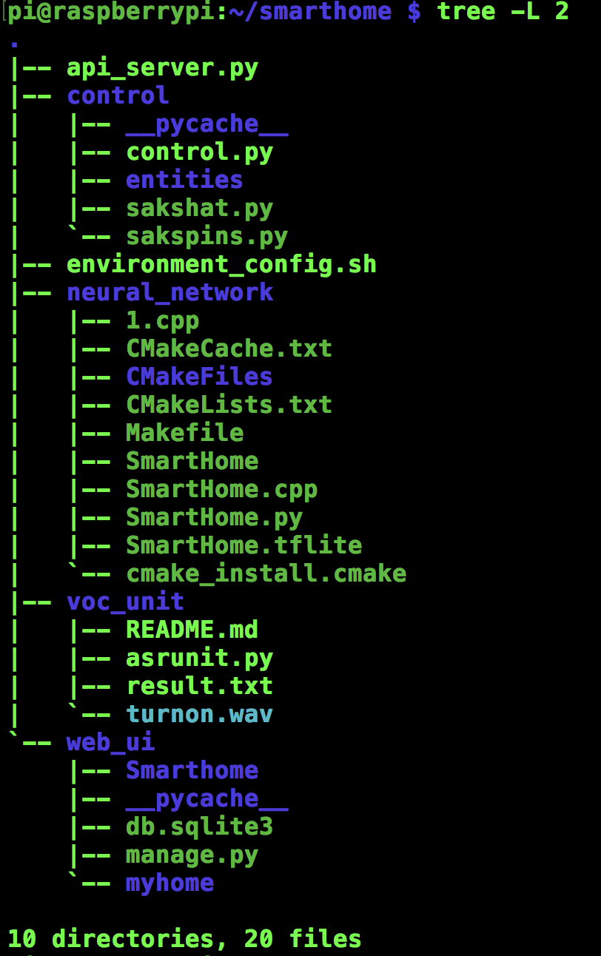
系统代码目录树

